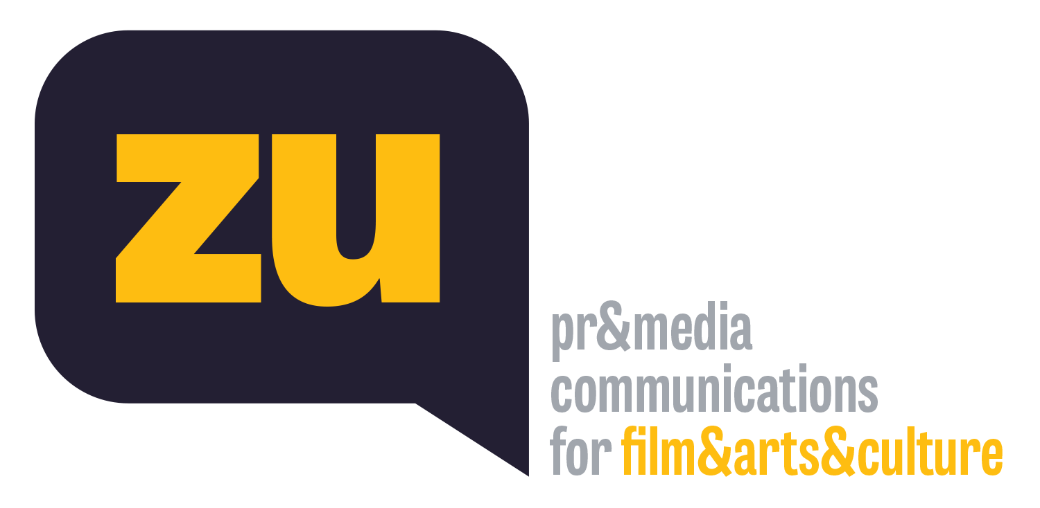

‘Our Ark’, DokuFest’te Yarışıyor

Deniz Tortum ve Kathryn Hamilton’un birlikte yazıp yönettikleri kısa belgesel “Our Ark”, Cuma günü Kosova’nın Prizren şehrinde başlayacak ve bu yıl 21.si yapılacak DokuFest’te gösteriliyor. Yapımcılığını Fırat Sezgin’in üstlendiği film, belgesel ve kısa sinemanın en önemli festivallerinden sayılan DokuFest’in uluslararası kısa belgesel yarışmasında jüri karşısına çıkacak. En son Nisan ayında 41. İstanbul Film Festivali'nde En İyi Kısa Film seçilen “Our Ark” ayrıca, 1-7 Ağustos tarihlerinde Türkiye’de kirikonline.org’da seyirciyle çevrimiçi buluşuyor. Dünyadaki her hayvanın 3 boyutlu kopyalarını tutan bir şirketin çalışmalarından yola çıkan film, bilim insanlarının bir tür sanal Nuh'un Gemisi yaratma duygusu uyandıran dijital arşivleme çabalarının kim ve ne için yapıldığını hipnotik bir izleme deneyimi eşliğinde sorguluyor. Geçen yıl Eylül ayında Imagine Science Film Festivali’nde dünya prömiyerini yapan ve aralarında IDFA, True/False, Hot Docs, BAFICI, MOMI’nin de aralarında olduğu uluslararası birçok festivalde ve müze programında gösterilen “Our Ark”ın kurgusunu Sercan Sezgin yaparken, ses tasarımını ve müziklerini de Alican Çamcı üstlendi.

Yönetmen ve sanatçı Deniz Tortum ile sanatçı Kathryn Hamilton’ın birlikte yönettikleri “Our Ark”, belgesel ve kısa sinemanın en önemli festivallerinden sayılan DokuFest’in uluslararası kısa belgesel yarışmasında gösterilecek. Kosova’nın Prizren şehrinde düzenlenen ve bu yıl 21.si yapılacak DokuFest, 5-13 Ağustos tarihleri arasında gerçekleşecek.

Türkiye’de ilk kez Nisan ayında 41. İstanbul Film Festivali kapsamında seyirciyle buluşan ve festivalin ulusal yarışmasında En İyi Kısa Film seçilen “Our Ark” ayrıca, 1-7 Ağustos tarihlerinde Türkiye’de kirikonline.org’da da çevrimiçi izlenebiliyor olacak. Film, KIRIK İnisiyatifi’nin ekolojik kriz, kolonyalizm, ektraktivizim, kapitalizm ve bunlar arasındaki bağlantılara değinen filmlerden oluşan gösterim programının bir parçası olarak gösterilecek.

Sanal bir ‘Nuh’un Gemisi’ yaratmak
Deniz Tortum ve Kathryn Hamilton’ın yazıp yönettiği, yapımcılığını ise Fırat Sezgin’in üstlendiği “Our Ark”, dünyadaki her hayvanın 3 boyutlu kopyalarını tutan bir şirketin çalışmalarından yola çıkıyor. Hipnotik bir izleme deneyimi sunan bu lirik film, bilim insanlarının bir tür sanal Nuh'un Gemisi yaratma duygusu uyandıran dijital arşivleme çabalarının kim ve ne için yapıldığını sorguluyor.

Dünya prömiyerini Imagine Science Film Festivali’nde yapan ve IDFA - Amsterdam Belgesel Film Festivali, IDFA - Amsterdam Belgesel Film Festivali, Hot Docs, BAMPFA, Museum of the Moving Image (MOMI), True/False Film Festivali, Environmental Film Festivali, Buenos Aires Festivali (BAFICI), Glasgow Kısa Film Festivali’nin de aralarında olduğu birçok önemli festivalde ve müze programında seyirciyle buluşan filmin kurgusunu Sercan Sezgin, ses tasarımını ve müziklerini Alican Çamcı yaptı.

Ayrıntılı bilgi için: instituteoftime.com/ourark

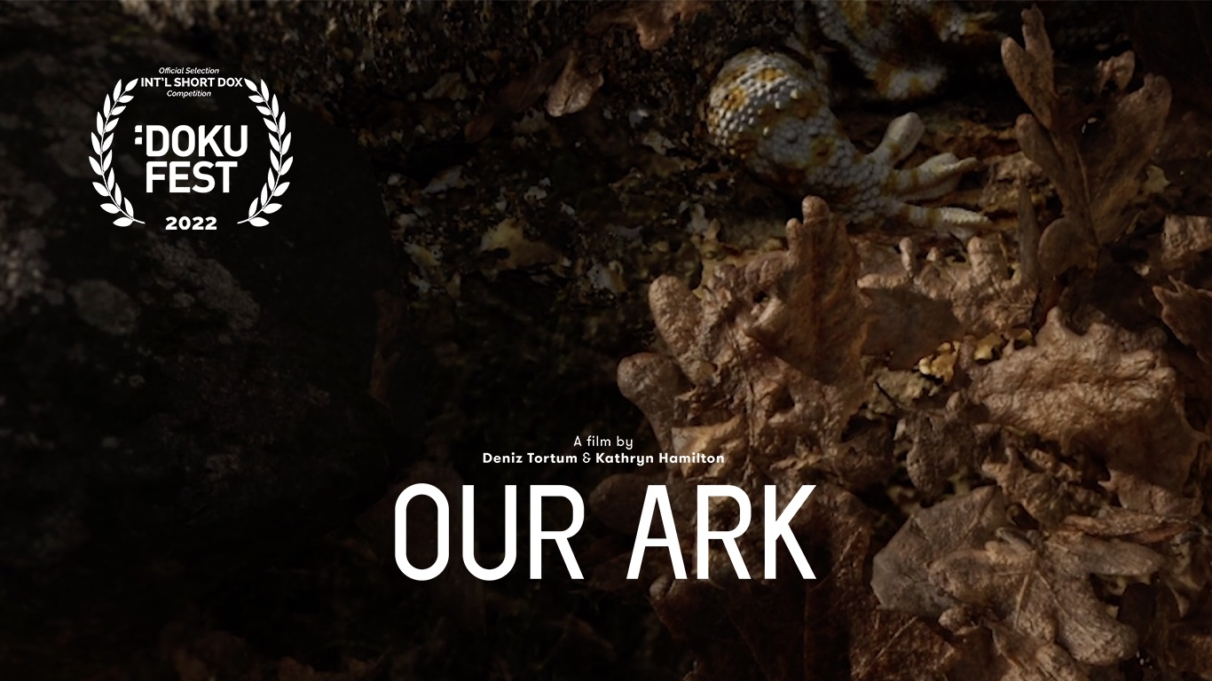

OUR ARK
2021 / Hollanda, ABD, Türkiye / 13’
Renkli ve Siyah-Beyaz, İngilizce; Türkçe altyazılı, HD

Yazan ve Yönetenler: Deniz Tortum, Kathryn Hamilton
Yapımcı: Fırat Sezgin (Institute of Time)
Görüntü Yönetmenleri: Deniz Tortum, Kathryn Hamilton
Kurgu: Sercan Sezgin
Ses Tasarımı ve Müzik: Alican Çamcı
Yardımcı Yapımcı: Ecegül Bayram
Yapım: Institute of Time

Festivaller & Ödüller
2021 Imagine Science Film Festival Uluslararası Yarışma (ABD) | IDFA Belgesel FF Uluslararası Yarışma (Hollanda) 2022 BAMPFA Berkeley Art Museum and Pacific Film Archives | Museum of the Moving Image (ABD) | True/False Film Festival (ABD) | Environmental Film Festival in the Nation's Capital (ABD) | Glasgow Kısa FF (ABD) | Vilnius Film Festival Kino pavasaris Uluslararası Yarışma (Litvanya) | Go-Short Kısa FF Ulusal Yarışma (Hollanda) | İstanbul FF Ulusal Yarışma - En İyi Kısa Film (Türkiye) | Hot Docs (ABD) | Buenos Aires Festivali - BAFICI (Arjantin) | Tayvan Belgesel Festivali (Çin Cumhuriyeti) | Documentarist İstanbul (Türkiye) | Guanajuato Film Festivali (Meksika) | Mimesis Belgesel Festivali (ABD) | Maryland Film Festival (ABD) | Uçan Süpürge Kadın Filmleri Festivali (Türkiye) | Academia Film Olomouc (Çek Cumhuriyeti) | DokuFest (Kosova)

Hayvanları, bitkileri ve objeleri tarayarak yedeklemeye çalışan teknoloji uzmanları, ayak bastığımız dünyanın bir simülasyondan ibaret olduğuna inanan güç sahipleri, içinde yaşamaya başladığımız sanal dünyaların ilk adımlarını atan bilim insanları... Our Ark, dünyanın dijital bir kopyasını yaratma çabalarımızı anlatan bir film. Sanki ekolojik yıkım dijital bir Nuh’un Gemisi aracılığıyla engellenebilirmiş gibi.

Deniz Tortum: 1989 İstanbul doğumlu yönetmen ve medya sanatçısı Deniz Tortum, Bard College’da sinema eğitimi aldı. Filmleri ve yeni medya çalışmaları Venedik Film Festivali, SXSW, Sharjah Bienali, Sheffield, !f İstanbul, True/False ve Dokufest dahil olmak üzere pek çok önemli festivalde gösterildi. 2013’te çektiği ilk uzun filmi “Zayiat”, dünya prömiyerini South by Southwest’te (SXSW) yaptı. 2017’de Carmine Grimaldi ile birlikte yönettikleri “Keşke Barış Gelse”, Dokufest’te En İyi Kısa Belgesel Ödülü’nü aldı ve Sheffield, True/False gibi önemli festivallerde gösterildi. MIT Open Documentary Lab’de araştırma görevlisi olarak sanal gerçeklik üzerine çalıştı ve !f İstanbul ve Camden film festivallerinin yeni medya bölümlerinin küratörlüğünü yaptı. Çağrı Hakan Zaman ve Nil Tuzcu ile birlikte hazırladıkları ve 6-7 Eylül olaylarını anlatan “Eylül 1955” (2016) ve Emre Yeksan’ın “Yuva” filminin dünyasından ilhamla çektiği “Selyatağı” (2018) adlı sanal gerçeklik projelerine imza attı. 2018 yılında Can Eskinazi ile birlikte “Anadolu Turnesi” adlı müzik belgeselini yönetti. 2019’da Filmmaker Magazine tarafından “Bağımsız Sinema’nın 25 Yeni Yüzü” arasında gösterildi. 2016-2018 yıllarında Harvard Film Study Center’da üzerine çalışmaya başladığı belgesel filmi “Maddenin Halleri”, dünya prömiyerini Ocak 2020’de Rotterdam Film Festivali’nin Bright Future bölümünde yaptı. Dokufest’in Balkan bölümünde yarışan film, Antalya ve İstanbul film festivallerinde En İyi Belgesel seçilirken, Engelsiz Filmler Festivali’nde En İyi Film ve En İyi Yönetmen ödüllerini, A.B.D. prömiyerini yaptığı Imagine Science Film Festivali’nde de Labocine Özel Mansiyon Ödülü’nü kazandı. Kathryn Hamilton ile birlikte yönettiği film projesi “Our Ark”, 2021’de IDFA’da dünya prömiyerini gerçekleştirdi. Film ve yeni medya çalışmalarını İstanbul ve New York arasında sürdürmeye devam ediyor.

Kathryn Hamilton Çalışmalarını New York ve İstanbul’da sürdüren bir sanatçı ve alaylı bir mikrobiyolojisttir. Syster Sylvester adıyla edebi deneme izleğinde ürettiği performanslarında, araştırma, buluntu dökümanlar, hayvanlar ve teknolojiyi kullanarak türler arası etkileşimler ve cyborg tiyatro kavramlarına değinir. Onasis Vakfı ve New Museum - New York’un birlikte gerçekleştirdiği ONX Studio programında çalışmalarına devam eden Hamilton, 2019 yılında Macdowell misafir sanatçı programında, New York’taki Public Tiyatro’nun tiyatro projesi geliştirme ve yeni oyunlar gruplarında yer aldı. Deniz Tortum ile birlikte yönettiği film projesi “Our Ark”, 2021’de IDFA’da dünya prömiyerini gerçekleştirdi.

